Tabela 1: Sistemas enzimáticos em Peltophorum dubium.
Sistemas enzimáticos (Abreviações) Número E.C. | Locos detectados | Número de alelos detectados
α-Esterase (αEST) EC 3.1.1.1 | A | 2
 | B | 3
 | C | 2
Isocitrato desidrogenase (IDH) EC 1.1.1.42 | A | 3
6-Fosfogluconato desidrogenase (6PGDH) EC 1.1.1.44 | A | -
 | B | 3
Uridina-5’-difosfoglucose pirofosforilase (UGPP) EC 2.7.7.9. | A | -
 | B | 3
Acomitase (ACO) E.C. 4.2.1.3 | A | 2
Fosfoglucomutase (PGM) EC 5.4.2.2 | A | 3
 | B | 3

Tabela 2: Composição dos sistemas tampão gel/eletrodo testados para eletroforese.
Sistema | Tampão do Gel | Tampão do Eletrodo | Condições da Corrida
RW | Tris (0,03M).................36,33g  Ác. Cítrico(0,0038M)..9,60g  Água (q.s.q.).....................1l  pH....................................8,5 | Lithium hydroxide (0,06M)....2,52g  Ác. Bórico (0,3M).............1,86g  Água.......................................1l  pH.........................................8,6
AC | Ác. Cítrico (0,04M).....8,40g  Titular com N-(3 aminopropyl) morfolina até o pH desejado.  Água (q.s.q.)....................1l  pH...................................7,1  Diluir a 1:20 para uso. | Ác. Cítrico (0,04M).........8,40g  Titular com N-(3-aminopropyl) morfolina até o pH desejado.  Água (q.s.q.)........................1l  pH.......................................6,1 | 9 W/5h ou 6,6 V/3 cm de gel/3h ou 9 mA/cm de gel/5h
TC | Diluição para 3,5% do tampão do eletrodo | Tris (0,223M)..............27,01g  Ác. Cítrico(0,086M)..16,52g  Água (q.s.q.) .....................1l  pH ....................................7,5 | 20 V/cm de gel/5 h
Fonte: CHELIAK & PITEL (1984); CLAYTON & TRETIAK (1972); SOLTIS et al. (1983), YAMADA & GURIES (1989) e ALFENAS et al.(1991).

Tabela 3: Teste para hipótese de segregação regular (χ²) em marcadores isoenzimáticos de Peltophorum dubium.
Loco | Genótipo materno | Caso | Número de árvores (n) | $$N_{\text{ij}}:N_{\text{ii}}+N_{\text{jj}}$$ | $$N_{\text{ik}}:N_{\text{jk}}$$ | $$χ^{2}$$  ^{1:1Agrupado}  GL=1
αEst-2 | A₁A₂ | a) | 5 | 9:14 | --- | 1,09ns
αEst-3 | A₂A₃ | a) | 48 | 79:161 | 0:0 | 28,08**^{G}
 |  | b) | 35 | 74:101 | 0:0 | 4,17ns^{G}
αEst-4 | A₁A₂ | a) | 36 | 89:91 | --- | 0,02ns
Idh-1 | A₁A₂ | a) | 22 | 38:51 | --- | 1,90ns
 | A₂A₃ | a) | 3 | 7:8 | 0:0 | 0,07ns^{G}
6pgdh-2 | A₁A₂ | a) | 22 | 97:83 | --- | 1,09ns
 | A₁A₃ | a) | 3 | 7:5 | 2:0 | 2,33ns^{G}
Aco-1 | A₁A₂ | a) | 11 | 33:20 | --- | 3,19ns
Ugpp-2 | A₂A₃ | a) | 21 | 50:53 | 0:0 | 0,09ns^{G}
Pgm-1 | A₂A₃ | a) | 31 | 76:81 | 1:1 | 0,16ns^{G}
Pgm-2 | A₁A₂ | a) | 33 | 119:47 | --- | 31,23**
 |  | b) | 27 | 89:46 | --- | 13,70**
N_{ij} e N_{ii}+N_{jj}, são os números observados de genótipos heterozigotos e homozigotos, respectivamente.
N_{ik} e N_{jk}, são os números observados de genótipos heterozigotos do tipo ik e jk, respectivamente.
a) Inclui todas as árvores heterozigotas em um dado loco.
b) Exclui as árvores com distorção de segregação em um dado loco.
**: P<0,010; ns = não significativo.
G: GL=2.

Tabela 4: Valores da medida composta de desequilíbrio de ligação de Burrows (${\hat{Δ}}_{\text{ij}}$), resultados do teste de qui-quadrado (χ²) e probabilidade associada (P) para pares de locos isoenzimáticos que apresentaram desvios significativos da hipótese de equilíbrio de ligação em Peltophurum dubium.
Locos | $${\hat{Δ}}_{\text{ij}}$$ | χ² | P
αEst-2:Ugpp-2 | -0,014 | 4,68* | 0,030
αEst-3:αEst-4 | 0,118 | 71,08** | 0,000
αEst-3:Ugpp-2 | -0,037 | 5,43* | 0,020
6pgdh-2:Aco-1 | 0,005 | 6,07* | 0,014
6pgdh-2:Pgm-1 | 0,022 | 8,98** | 0,003
Aco-1:Pgm-1 | 0,023 | 4,10* | 0,043
Pgm-1:Pgm-2 | 0,024 | 5,38* | 0,020
*: P <0,050.

Loco 6 Pgdh

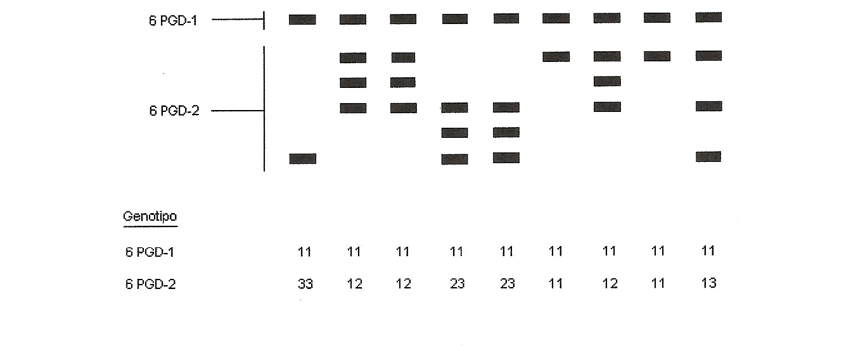
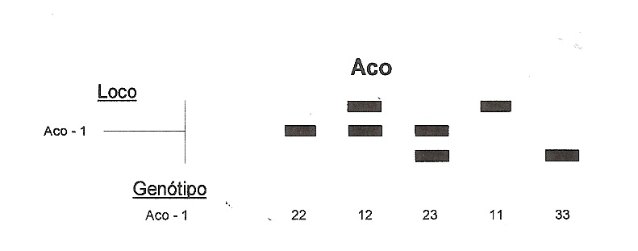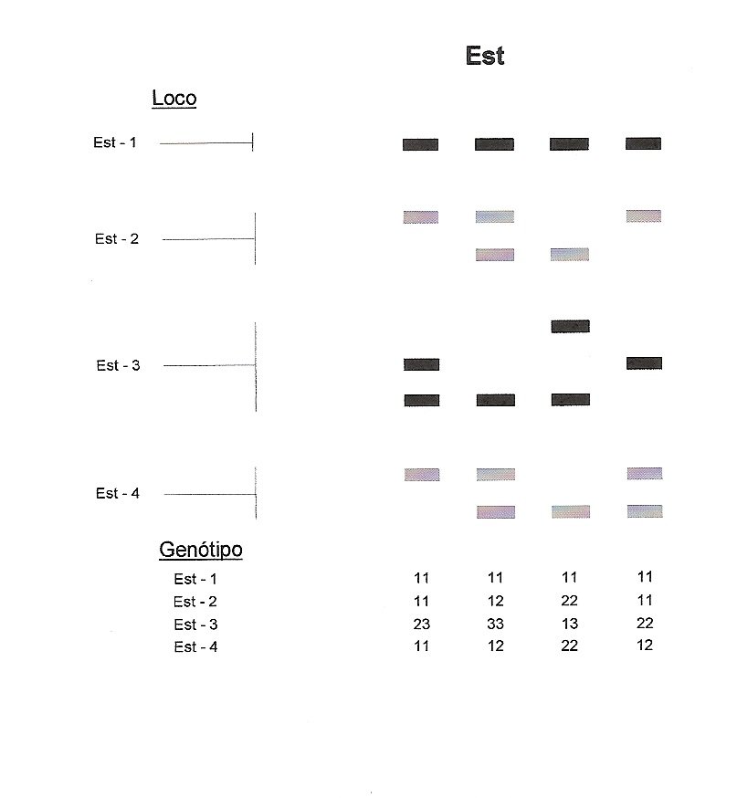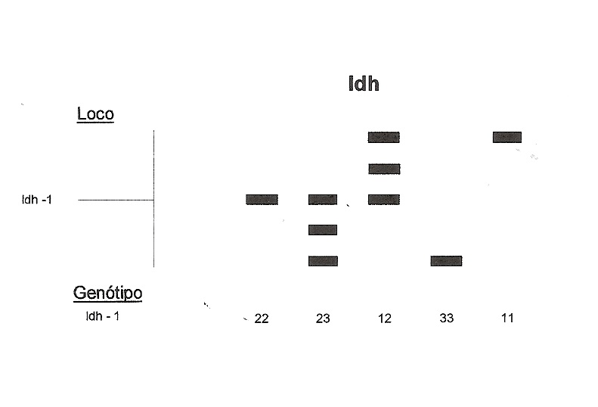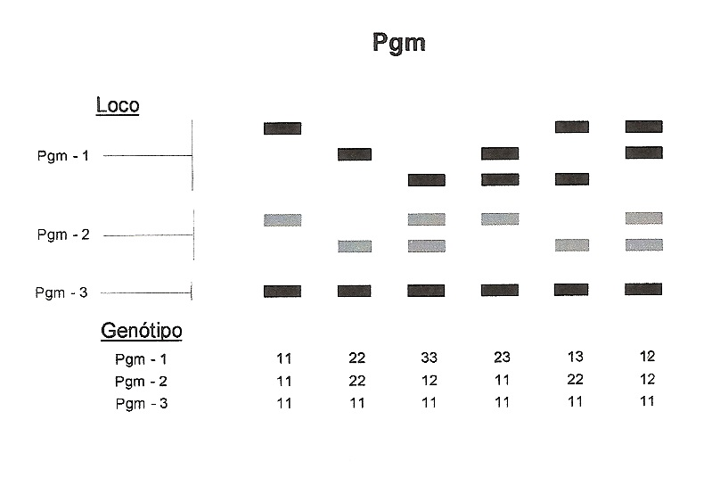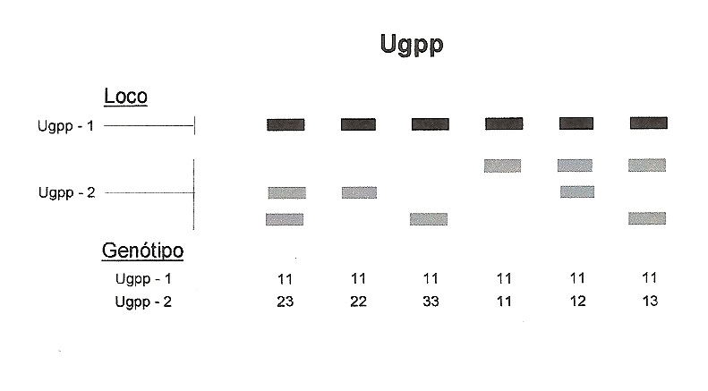

Figura 1: Representação esquemática dos fenótipos observados nos zimogramas de P. dubium nos sistemas αEST, IDH, 6PGDH, UGPP, ACO e PGM, juntamente com seus respectivos genótipos.

